Parodontose oder Parodontitis ( mein Zahnfleisch blutet ???)
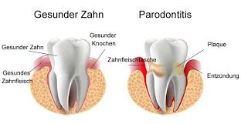Die Parodontitis, im Volksmund auch oft Parodontose genannt, ist eine entzündliche Erkrankung des Haltungsapparates des Zahnes (Parodontium). Das Parodont sorgt dafür, dass die Zähne im Knochen des Kiefers gehalten werden. Langfristig kann eine Parodontitis für die Funktion des Gebisses zum Problem werden, da sich der Knochen um den Zahn herum auflöst und der Zahn somit seinen Halt im Kiefer verliert. Eine Parodontitis ist also nicht zu unterschätzen, zumal sie für schätzungsweise 70% der Zahnverluste bei Erwachsenen ursächlich ist.

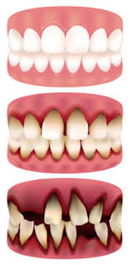

Symptome einer Parodontitis
Erste Anzeichen einer Parodontitis äussern sich in Form von Zahnfleischbluten. Im weiteren Verlauf der Erkrankung zerstört die Parodontitis die Fasern, die den Zahn im Knochen verankern. Anstelle dieser Fasern bleibt eine sogenannte "Tasche", in der sich Bakterien ansiedeln. Auch kann es sein, dass sich Eiter bildet, was häufig mit Mundgeruch und einem schlechten Geschmack einhergeht. Falls die Parodontitis zu lange unerkannt bleibt, oder nicht behandelt wird, kann sich dieser Schwundprozess des Gewebes soweit fortsetzen, dass der Zahn sich lockert und schliesslich ausfällt.
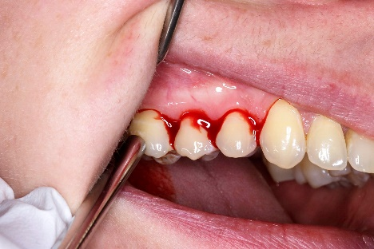

Parodontitis: Vorbeugung und Behandlung
Eine Parodontitis beginnt mit einer Entzündung des Zahnfleisches (Gingivitis). Diese entsteht durch die Ablagerung von bakteriellem Zahnbelag (Plaque). Die einfache Lösung, um eine Zahnfleischentzündung zu vermeiden und somit auch eine drohende Parodontitis zu verhindern, lautet also die bakteriellen Zahnbeläge gründlich zu entfernen. Dazu können Sie persönlich mit einer optimalen Mundhygiene beitragen, indem Sie Ihre Zähne mindestens 2x pro Tag sorgfältig putzen. Eine professionelle Unterstützung Ihrer Mundhygiene, eine gründliche Reinigung sowie eine genaue Anleitung zum optimalen Zähneputzen, erhalten Sie bei der Dentalhygienikerin oder bei der Prophylaxeassistentin.
Ist die Parodontitis noch nicht zu weit fortgeschritten, besteht die Behandlung vor allem darin, die Zahnoberflächen und entstandenen Taschen mittels einer professionellen Zahnreinigung zu befreien.
Die Parodontitis Behandlung wird je nach Schweregrad entweder der Dentalhygienikerin oder dem Zahnarzt durchgeführt. Bei fortgeschrittenen Fällen von Parodontitis muss der Zahnarzt einen chirurgischen Zugang schaffen, damit er das in den Taschen liegende entzündete Gewebe und die Bakterien entfernen kann. In besonders schweren Fällen von Parodontitis wird die Behandlung zudem mit antibakteriellen Mitteln (u.a. Antibiotika)

Parostatus:
Die Parodontitis Behandlung bedingt eine gute Aufnahme der aktuellen Situation. Dies nennt man Parostatus. Hier werden alle Taschen gemessen und erfasst um den Verlauf der Erkrankung zu kontrollieren. Dies wird in Ihrer Krankengeschichte registriert.

